 Outlook

Re: OBJ - 3610006324

Od xxx
Datum Pá 15.05.2026 9:56
Pro xxx

1 příloha (475 kB) 3610006324_NAKIT.pdf;

Dobrý den, paní xxx,

V příloze zasílám podepsanou objednávku. Děkuji a přeji klidný víkend.
S pozdravem,


 xxx
Key Account Manager Public

e-mail/ xxx
M/xxx
Edenred CZ s.r.o., Pernerova 69 l / 42, 186 00 Praha 8 - Karlín, Czech Republic
 www.edenred.cz

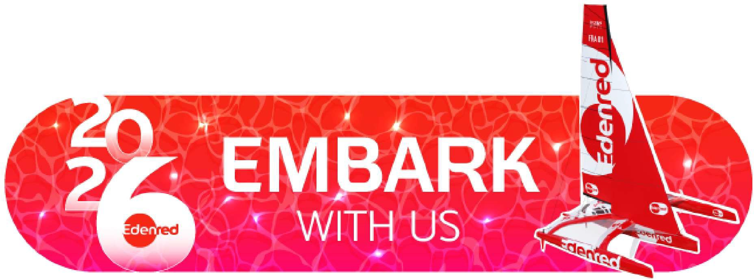

PRÁVNÍ UPOZORNĚNÍ
Tato zpráva včetně jejích příloh je určena pouze jejímu adresátovi a může obsahovat důvěrné informace nebo informace, které jsou předmětem obchodního tajemství. Jakékoli šíření. kopírování nebo zveřejnění této zprávy a jejích příloh neautorizovaným třetím osobám je zakázáno. Pokud jste tuto zprávu obdrželi omylem, upozorněte na to jejího odesílatele a zprávu i její přílohy vymažte.

LEGAL NOTICE
This email message, including ony attachment(s), is intended only for the named recipient(s) and may contain confidential information. Any dissemination, distribution, disclosure, or copying of this information is unauthorized and strictly prohibited. li you have received this message in error. please odvise the sender by reply email. and delete this message and ony attachments.

Od: xxx
Odesláno: čtvrtek 14. května 2026 8:53
Komu: xxx
Předmět: FW: OBJ - 3610006324

Dobrý den,
Prosím o potvrzení objednávky viz text níže. Děkuji
S pozdravem
xxx

From: xxx
Sent: Monday, May 11, 2026 2:53 PM
To: xxx
Ce: xxx
Subject: OBJ - 3610006324
lmportance: High

Dobrý den,
přílohou Vám zasílám výše uvedenou objednávku.
Vzhledem k povinnosti uveřejňovat veškeré smlouvy v hodnotě nad 50 tis. Kč bez DPH v Registru smluv vyplývající ze zákona č. 340/2015 Sb.,

Vás žádáme o potvrzení objednávky, a to nejlépe zasláním skenu objednávky podepsané za Vaši stranu osobou k tomu oprávněnou tak,
aby bylo prokazatelné uzavření smluvního vztahu.
Uveřejnění v souladu se zákonem zajistí objednatel - Národní agentura pro komunikační a informační technologie, s.p.
S pozdravem a přáním příjemného dne

xxx

Národní agentura pro komunikační a informační technologie, s. p. Kodaňská 1441/46, 101 00 Praha 10 - Vršovice, česká republika www.nakit.cz

Obsah této zprávy má výlučně komunikační charakter. Nepředstavuje návrh na uzavření smlouvy či na její změnu ani přijetí případného návrhu. Upozorňujeme, že uzavření smlouvy, stejně jako závazné přijetí návrhu na uzavření, změnu nebo zrušení smlouvy, podléhá vícestupňovému schvalování. Tento e-mail a k němu připojené dokumenty mohou být důvěrné a jsou určeny pouze

jeho adresátům. Nejste-li adresátem, informujte nás, a obsah i s přílohami a kopiemi vymažte ze svého systému, jelikož užití je přísně zakázáno.

The content of this message is intended for communication purposes only. lt does neither represent any contract proposal, nor its amendment or acceptance of any potential contract proposal. We call your attention to the fact that the conclusion of a contract as well as the binding acceptance of a proposal for a contract conclusion, amendment or cancellation is subject to a multi-level approval. This electronic message including attached files thereto are intended solely for the named addressees and may be legally privileged or confidential. lf you have received this electronic mail message in error, please advise us and delete it, including all copies and enclosures transmitted therewith, out of your system immediately. lf you are not the intended addressee, the use of this electronic mail message is prohibited.

